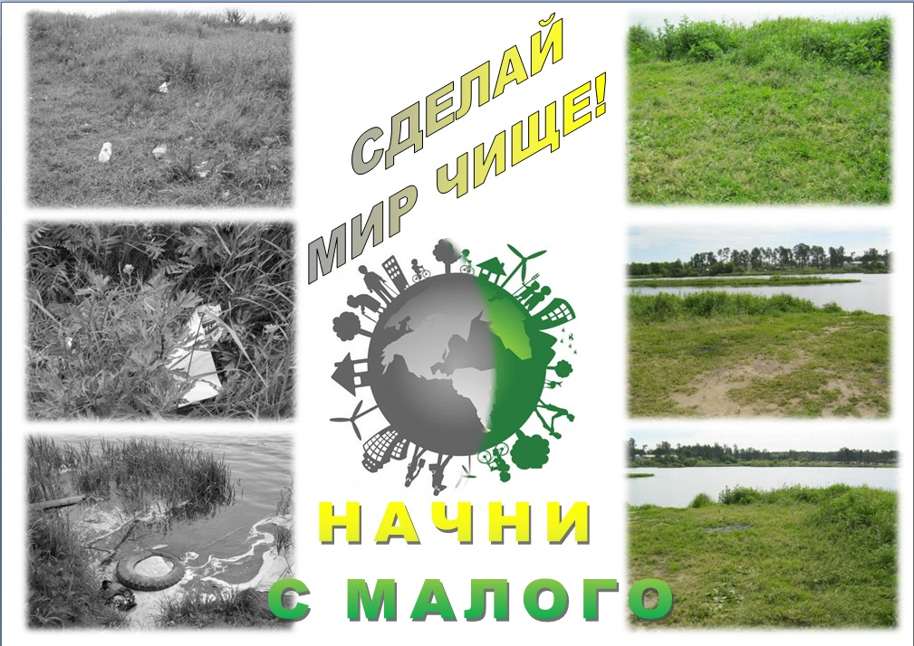

автор: старший воспитатель МБДОУ д/с «Колокольчик» сл.Б. Мартыновка Толпинская М.И.



День защиты
от экологической опасности.

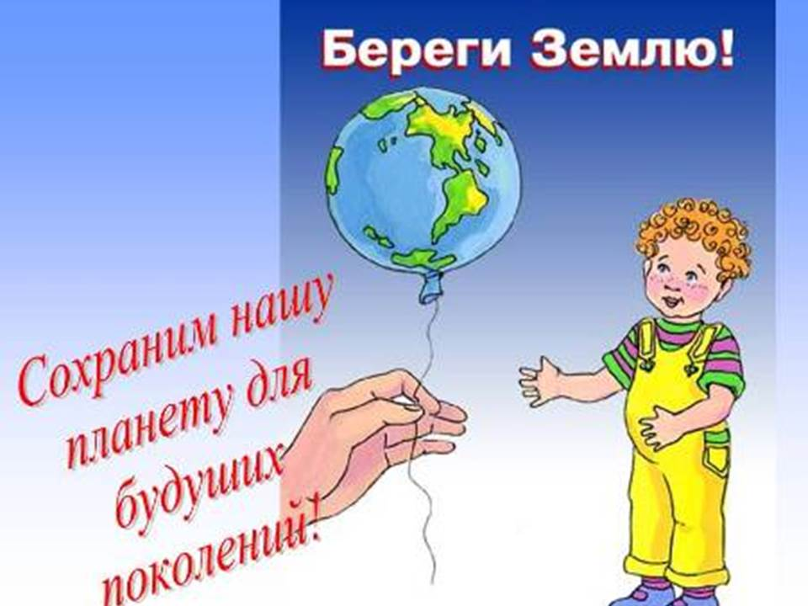

Проблемы окружающей среды
«Природа не может перечить человеку,
если человек не перечит законам»
А.И.Герцен
Уважаемые родители, закройте глаза и представьте такую картину: вы на берегу чистой речки, на зеленой лужайке, вдыхаете аромат свежего воздуха, подбегаете босиком к реке и жадно пьете вкусную прохладную воду. А теперь откройте глаза, оглянитесь вокруг и скажите, где вы можете наяву увидеть подобное.
Наши реки, лужайки, леса, воздух испытали такое большое влияние цивилизации, что пора бить тревогу. Разумный человек уже давно не рискнет напиться из реки или озера, пройтись босиком по берегу. Горы мусора, свалки, деревья с гирляндами полиэтиленовых пакетов - вот вся красота окружающей природы.
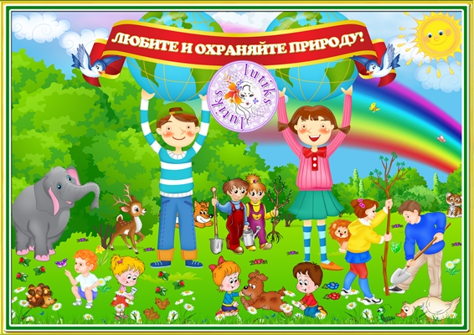
Удивительно, как мы выживаем в таких условиях. Ведь воздух и вода содержат такую гремучую смесь тяжелых металлов и других, вредных для здоровья компонентов, что превышает все мыслимые и немыслимые нормы. Даже пребывая в туристических зонах родной страны, мы испытываем разочарование, так как «цивилизация» делает свое «черное дело» и здесь.
Почему человечество столь беспечно? Создается ощущение, что большинство живет по принципу «а после нас хоть потоп». Сколько ужасных ошибок допущено, сколько произошло глобальных катастроф. И ничему это нас не учит. Та экономическая работа, которая проводится сейчас - лишь жалкое подобие необходимой деятельности. А ведь это несложно - жить в гармонии с природой, отвечать благодарностью и заботой на ее дары.
Вырубаете леса - посадите молодняк, потребляете воду -очистите реки. На практике же получается, что мы плюем в колодец, из которого сами же и пьем.
В результате мы имеем высокую смертность, низкий уровень здоровья. А исправлять допущенные ошибки с каждым годом все сложнее и сложнее. Не хватает природе хозяйской руки, которая бы уберегла, защитила от технологических «монстров».
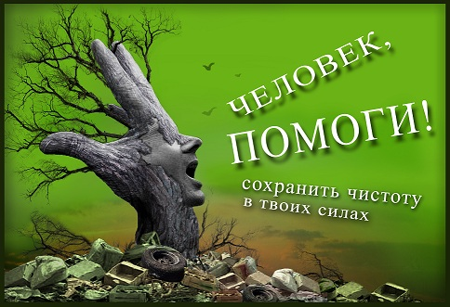
Природа должна жить, потому что мы – часть ее. И другая часть природы - растения, животные, воздух, вода - также имеет право на существование. Уже с детства необходимо приучать детей сохранять нашу Землю. Каждый человек, должен задуматься над своим поведением и сократить до минимума разрушения родной земли!

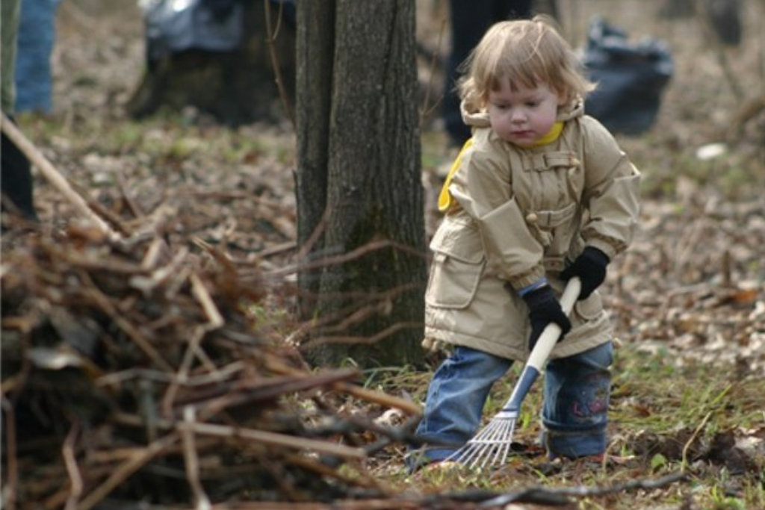

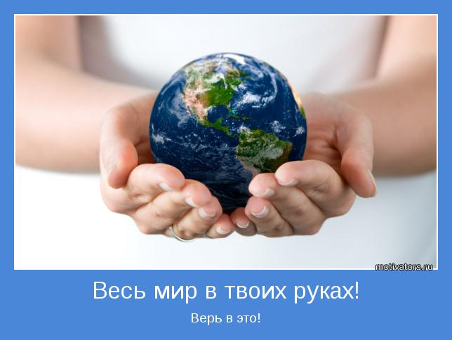

Берегите Землю!
Берегите
Жаворонка в голубом зените,
Бабочку на листьях повилики,
На тропинке солнечные блики…
Берегите молодые всходы
На зеленом празднике природы,
Небо в звездах, океан и сушу
Берегите Землю! Берегите…

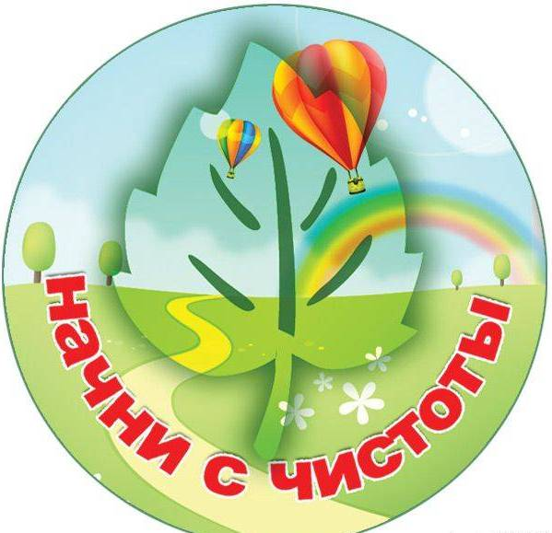

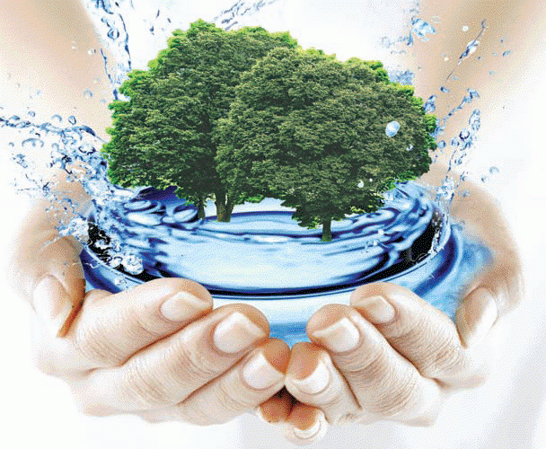
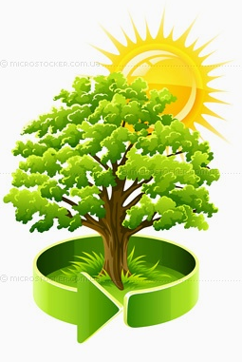

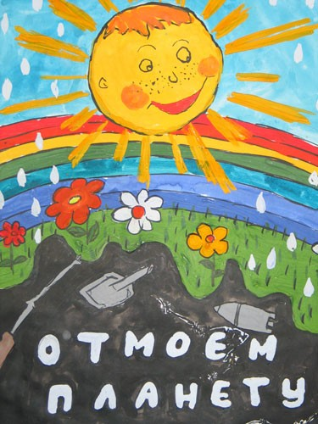

автор: старший воспитатель МБДОУ д/с «Колокольчик» сл.Б. Мартыновка Толпинская М.И.

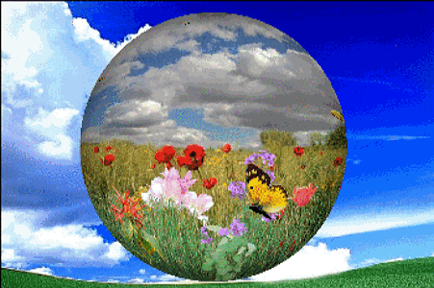

«Все мы пассажиры одного корабля по имени Земля»
Антуан де Сент-Экзюпери
Все мы обязаны своей жизнью нашей планете – прекрасной и единственной Земле-матери, голубой от океанов, зеленой от лесов, желтой от песков, стонущей сегодня от боли, взывающей о помощи и, увы, остающейся по-детски беззащитной перед нами, перед варваром–Человек. Получив неограниченную власть над природой, и надменно упиваясь этой властью, ЧЕЛОВЕК, считающий себя «венцом природы», забыл, что сам является ее скромной частицей. «Мы и сейчас еще не поняли и не хотим понять, - горестно восклицает современный русский писатель В.Астафьев, - что животные, птицы, рыбы, растения без нас проживут, а вот нам без них не прожить и дня единого».
Знаки надвигающейся беды заметны сегодня повсюду в мире. Человечество «лицом к лицу» столкнулось с жесточайшим экологическим кризисом, смертельной опасностью.
Животный и растительный мир планеты не умножается, а иссякает. Катастрофически быстро загрязняются вода и воздух, при этом пригодной для питья воды становится все меньше. Превращаются в пески плодородные земли – главный источник нашей жизни. На глазах сокращается площадь лесов, дающих Земле кислород. Повсеместно дают о себе знать химические загрязнения. В результате варварского хозяйствования человека буквально «вываливаются» на планету горы отбросов, удушающих все живое.
Сегодня в мире сложилась, можно сказать, парадоксальная ситуация, когда человечество достигло поразительных высот в развитии цивилизации и в то же время само оказалось на краю гибели, вынужденное заняться поиском ответа на известный вопрос: «Быть или не быть?»
Стоит задуматься над отношением к природе, к себе и другим людям, как части природы. Правильное отношение строится на элементарных знаниях экологического характера, которые в дальнейшем определяют мотивы поступков и поведения. Экологические знания – это сведения о взаимосвязи растений и животных со средой обитания, их приспособленности к ней; о человеке как части природы; об использовании природных богатств; загрязнении окружающей среды и т.д.
В современном мире принято считать человека – покорителем природы, властелином. Человек над природой никакой не властелин и не царь природы. Восторгаясь его разумом, мы должны научиться восторгаться вдвойне гармонией, красотой природы, неисчерпаемостью ее тайн. Она вечна, тогда как человеческая жизнь – всего лишь миг, мгновение.
Хорошие слова есть у Евтушенко:
«Берегите эти земли, эти воды;
Даже малую былиночку любя,
Убивайте лишь зверей внутри себя».
Все человечество и каждый человек – часть природы. Природа составляет постоянное окружение человека, эту естественную среду, в которой он живет и которая накладывает существенный отпечаток на его жизнь. Постоянно из года в год совершенствуется на глазах человека круговорот в растительном царстве природы; рождение и цветение, зрелость и плодоношение, увядание и смерть до новой весны.
Следует помнить, что охрана природы – одна из важнейших обязанностей каждого человека в отношении к ней. Утрата связи человека с природой может обернуться очень серьезными последствиями. Утрата этих отношений, любви к живой природе, к земле может неизвестно чем кончится.
Родители, уже с детства необходимо приучать детей сохранять нашу Землю. Каждый человек, должен задуматься над своим поведением и сократить до минимума разрушения родной земли!
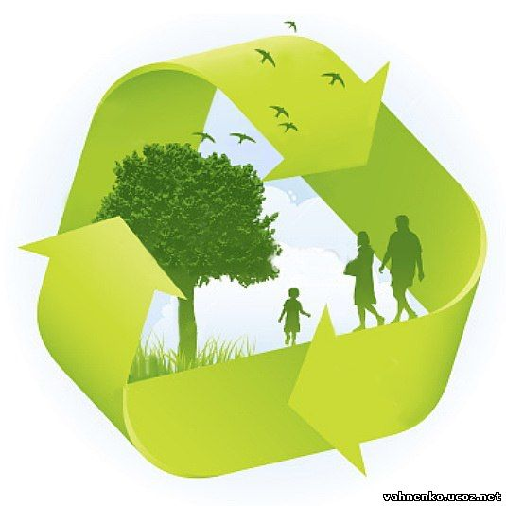
«Мы караем за хулиганство за убийство людей, но порой равнодушны к убийству природы – той природы, что является величайшей силой в моральном и эстетическом развитии народа» К.Г. Паустовский.

